第三章 招标项目需求
详见附件《金华-义乌-东阳市域轨道交通工程微型消防站消防器材采购项目用户需求书》
- 项目说明
1.本项目为金华-义乌-东阳市域轨道交通工程微型消防站消防器材采购项目。
2.参选人在取得中选资格后，须负责各项货物的制作、加工、包装、检测、运输、售后服务等一切与参选货物有关的附随服务工作。
- 参选资格要求
1.在中华人民共和国境内注册的企业，具有独立法人资格。
2.营业执照经营范围包含消防器材类制造或销售内容。
- 货物相关标准及技术要求
1.货物标准：本次投标货物的设计、制造必须符合中华人民共和国国家标准和相关行业标准及规定。这些标准必须是有关机构颁布的最新的标准。
2.本用户需求书并未充分引用有关条文和标准规范，提出的是最基本的技术要求，投标人应提供符合本用户需求书和工业制造标准的优质的成熟货物，以满足使用可靠、技术先进、操作简单、维护方便的要求。
3.投标人应提供所代表品牌厂商原装、全新的、符合国家及用户提出的有关安全标准、环保标准和质量标准的货物，所投的货物要满足国家相关技术和安全法规，应按国家相关规定提供相应的货物检验报告和合格证。
4.本用户需求书所使用的标准如与投标人所执行的标准发生矛盾时，按照较高标准执行。
5.技术规格如有偏离，投标人应在投标文件偏离表中加以详细描述。
6.除非在技术规格中另作规定，所采用度量单位均用国际单位制(SI)。
7.投标人所报货物的型号、规格、参数不低于附件1《货物清单》及附件2《技术规格书》中的要求。如遇货物停产可采用同规格升级货物或同规格质量更优货物替代。
- 质量售后服务要求
1.中标人提供的产品必须是原装（全新未曾使用）的合格产品、符合国家有关规定，证件齐全，保证质量。
2.质保期：中标人须对所有货物提供符合国家或行业标准的质保服务，质保期自货物验收合格之日起开始计算，质保期限详见附件1《货物清单》（货物依法标注有效期的，其有效期不得少于质保期）。
3.在质保期内，如遇所供货物质量问题，中标人需在接到招标人通知后1小时内响应，48小时内赶到现场提供免费服务，并在7个工作日内完成修复或者更换工作，修复不好或经二次修复仍出现质量问题的，予以更换；因为货物质量问题造成招标人的损失，由中标人负责，招标人有权向中标人提出索赔。如果中标人未能及时完成修复或者更换工作，招标人有权让第三方进行修复或者更换，相关费用由中标人承担。
4.中标人保证合同货物是全新的，完全符合国家有关标准和合同规定的质量、规格和性能要求，并有货物“合格证”或“质量证明书”，严禁提供假冒伪劣产品，一经发现，招标人有权解除本合同，且由此而产生的一切费用和责任由中标人承担。
5.中标人应保证其提供的货物在正确安装、正常使用和保养的条件下，在其使用寿命内具有良好的性能。货物验收后，中标人应对由于货物设计缺陷、质量缺陷、其它内在缺陷等原因造成的损失负责，所需费用由中标人承担。
6.中标人提供的货物如因内在的缺陷，造成人身、他人财产损害的，中标人应当按照《中华人民共和国产品质量法》第四十四条之规定承担赔偿责任。
7.中标人所提供的货物需满足招标人招标文件的要求，同时符合生产企业或国家有关部门最新颁布的标准及规范（如有冲突，以较高标准为准）；若招标文件对技术性能无特殊说明，则按生产企业或国家有关部门最新颁布的标准及规范为准。
8.若货物验收时货物质量不能满足要求，招标人有权要求中标人在指定的时间内更换，并按照合同约定承担违约责任，同时有权提出索赔，所产生的一切费用（含所有检验费用）由中标人承担。
9.中标人投标时所提供的货物如在实际供货时已经停产、废型（不列入该厂家当时的货物系统），应按原价提供更高配置的货物，未按原价提供的按违约处理。
10.中标人需提供全面的使用、维护培训。
11.投标人在投标时须提供附件1《货物清单》内“检测报告”项内容为“提供”的报价产品检测报告（省级或以上机构出具的第三方检测报告），“消防3C认证报告”项内容为“提供”的报价产品消防3C认证报告，否则其投标将被拒绝。
五、验收依据及方法
1.验收依据：
（1）招标文件、中标人的投标文件、双方签订的合同及其附件等。
（2）中标人投标时提供的样品（如有）、检验报告（如有）、货物证明资料（如有）以及相关国家标准和行业标准。
（3）进口货物相关进口证明文件。（如有）
2.检验方法：
（1）采取目测和简易测量的方法对货物的外观检验，对照合格证书对货物进行检验。
（2）采取送检的方法对货物进行检验。
（3）采取使用的方法对货物进行检验。
3.由双方负责验收，验收方式按照双方合同约定方式进行；国家有规范要求送检的物品，还应送国家认可的检测机构进行检测。
4.当满足以下条件时，招标人才向中标人签发货物验收报告：
（1）详细装箱清单一式贰份，送货单一式贰份；
（2）货物具备货物合格证、检验报告（如有）；
（3）中标人已经按照合同规定提供了当批全部货物及完整的中文技术资料。
（4）货物符合样品（如有）、招标文件、中标人的投标文件、双方签订的合同及附件要求。
（5）进口货物须提供相关进口证明文件。（如有）
（6）中标人提供了附件1《货物清单》内“检测报告”项内容为“提供”的货物检测报告（省级或以上机构出具的第三方检测报告）、“消防3C认证报告”项内容为“提供”的货物消防3C认证报告复印件一式两份。
附件1 货物清单
序号 | 物资名称 | 型号、规格、参数 | 推荐品牌 | 单位 | 数量 | 交货期（日） | 质保期（年） | 检测报告 | 消防3C  认证报告 | 是否提供  投标样品
1 | 消防水枪 | 详见  附件2《技术规格书》 | / | 把 | 74 | 30 | 1 | 提供 | / | 是
2 | 消防水带（65mm） | 详见  附件2《技术规格书》 | 海州、祥和、晨龙 | 盘 | 166 | 30 | 1 | 提供 | / | 是
3 | 消火栓扳手 | 详见  附件2《技术规格书》 | / | 把 | 55 | 30 | 1 | / | / | 是
4 | 消防斧 | 详见  附件2《技术规格书》 | 仁安、永信、金斧 | 把 | 37 | 30 | 1 | / | / | 是
5 | ABC型干粉灭火器 | 详见  附件2《技术规格书》 | 国泰、浙安欧伦泰 | 个 | 339 | 30 | 3 | 提供 | 提供 | 是
6 | 消防头盔 | 详见  附件2《技术规格书》 | 江山得利、江苏东泰、东安 | 顶 | 110 | 30 | 3 | 提供 | 提供 | 是
7 | 消防员灭火防护服 | 详见  附件2《技术规格书》 | 江山得利、江苏东泰、东安 | 套 | 110 | 30 | 3 | 提供 | 提供 | 是
8 | 消防员安全腰带 | 详见  附件2《技术规格书》 | 江山得利、江苏东泰、东安 | 条 | 110 | 30 | 3 | 提供 | 提供 | 是
9 | 消防员灭火防护靴 | 详见  附件2《技术规格书》 | 江山得利、江苏东泰、东安 | 双 | 110 | 30 | 3 | 提供 | 提供 | 是
10 | 消防手套 | 详见  附件2《技术规格书》 | 江山得利、江苏东泰、东安 | 双 | 110 | 30 | 2 | 提供 | 提供 | 是
11 | 消防过滤式  综合防毒面具 | 详见  附件2《技术规格书》 | 霍尼韦尔、3M、代尔塔 | 个 | 129 | 30 | 1 | 提供 | / | 是
12 | 强光照明灯 | 详见  附件2《技术规格书》 | / | 个 | 92 | 30 | 1 | 提供 | / | 是
13 | 消防柜 | 详见  附件2《技术规格书》 | / | 个 | 18 | 30 | 1 | / | / | 否
报价要求：
1.本清单仅用于评审并确定合同有效期内的成交综合单价及供货货物范围，不代表最终采购数量及明细，实际供货按送货通知列明的清单为准。
2.不允许缺漏项报价。
3.投标人根据本清单中的“推荐品牌”选择其中一种品牌及对应的型号填写并进行报价。如投标人选择“推荐品牌”范围之外的产品投标的，投标人应选择不低于“推荐品牌”档次且符合规格技术参数的产品投标，并提供不低于“推荐品牌”档次的相关证明材料。
附件2 技术规格书
序号 | 物资名称 | 规格、技术参数 | 符合标准 | 参考图片
1 | 消防水枪 | 口径65mm，10MP，铝制 | 《消防水枪》（GB8181-2005） | 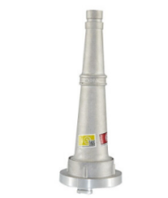
2 | 消防水带（65mm） | 里层为进口聚氨酯衬里，符合GB 6246-2011,提供3C认证，16-65-20，涤纶纱，2层4道铁丝捆扎。 | 《消防水带》（GB6246-2011） | 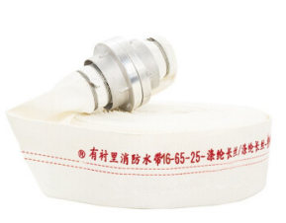
3 | 消火栓扳手 | 通用 | 《消火栓扳手》（GA113-1995） | 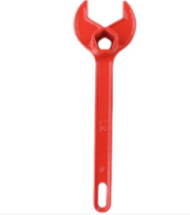
4 | 消防斧 | GFP610,符合《消防斧》（GA138-2010）标准。 | 《消防斧》（GA138-2010） | 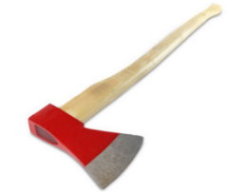
5 | ABC型干粉灭火器（4KG） | 产品要求达到灭火级别2A 70B，有钢印。 | 《手提式灭火器》（GB4351.1-2005） | 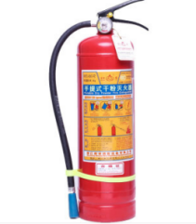
6 | 消防头盔 | 消防头盔为韩式头盔，头盔帽壳采取阻燃增强尼龙材质，阻燃织带，披肩为双层（芳纶舒适内层和铝箔隔热层），头盔镜片透明度高，用于头部、面部及颈部的安全保护，具备防尖锐物品冲击，具有耐热、防腐蚀、耐穿透、电绝缘、轻便等性能。头盔颜色为黄色，头盔上印有金华轨道交通LOGO及字样。 | 《消防头盔》（GA44-2015） | 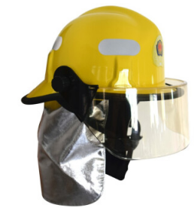
7 | 消防员灭火防护服 | 分体式，由上衣、裤子组成，颜色为藏蓝色。肩带可伸缩。具备阻燃、防水透气、隔热、防静电和标示性强等性能。尺码根据要求定制。  结构：由外层、防水透气层、隔热层和舒适层组成，有3M反光条，膝盖和手肘部加有阻燃耐磨布，隔热层面料采用芳纶毡。 | 《消防员灭火防护服》（GA10-2014） | 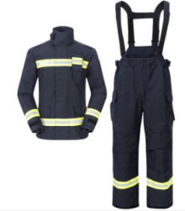
8 | 消防员安全腰带 | 织带为一整根结构：由织带、内插扣、外带扣、环扣和两个拉环等零件构成，采用聚酰胺纤维或聚酯纤维和高强度金属件制成。织带抗冲击性强、耐磨损、耐高温、高反光，金属零件耐磨损、耐腐蚀，防静电。 | 《消防用防坠落设备》（GA494-2004） | 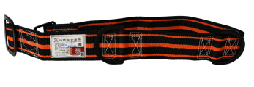
9 | 消防员灭火防护靴 | 帮面、靴面、靴底材料均为橡胶，带钢包头钢底板。具有隔热、防水、防砸、防穿刺、防化学药品、电绝缘、防滑、阻燃、耐油等性能。尺码根据要求定制。 | 《消防员灭火防护靴》（GA6-2004） | 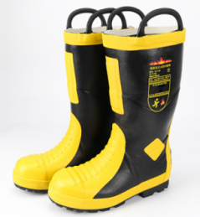
10 | 消防手套 | 采用外层、隔热层、防水透气层、衬里四层结构。具有阻燃隔热、耐磨防水、防静电、高强力等特性，用于灭火时对手、手腕的防护，防止划伤或者割伤。手背缝合有宽度为不小于50 mm的360度反光标志带，手腕松紧设计，可固定防脱落。 | 《消防手套》  （GA7-2004） | 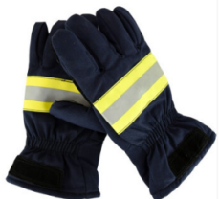
11 | 消防过滤式  综合防毒面具 | 面具：橡胶或硅胶材质，聚碳酸酯面屏，防雾、抗刮擦等。  滤盒：防粉尘、有机蒸汽、酸性气体、氨气等。1个面具配2个滤盒。 | 《呼吸防护 自吸过滤式防毒面具》（GB2890-2009） | 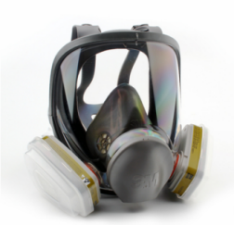
12 | 强光照明灯 | 连续照明8-15小时、充电时间4小时、最大射程200-500米、最高亮度240流明-350流明、灯泡类型LED12 | / | 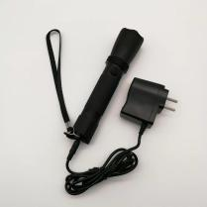
13 | 消防柜 | 参考尺寸：L1200*W400*H1800mm（实际尺寸按需求定制）。  材质：国标1.2mm厚优质冷轧钢板，外喷环氧树脂环保油漆，五层隔板（按需定制），门框为透明亚克力板。提供产品合格证及产品保修卡。 | / | 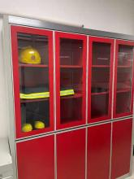
注：表内标准如有最新标准，按最新标准执行。

第六章 投标文件格式

一、投标人提交投标文件须知：
1.投标人应按照投标人须知中规定内容顺序填写和提交下述规定的全部格式文件以及其他有关资料，混乱的编排导致投标文件被误读或评标委员会查找不到有效文件是投标人的风险。
2.所附表格中要求回答的全部问题和/或信息都必须正面回答。
3.本声明书的签字人应保证全部声明和问题的回答是真实的和准确的。
4.评标委员会将应用投标人提交的资料根据自己的判断和考虑决定投标人履行合同的合格性及能力。
5.投标人提交的材料将在一定期限内被保密保存，但不退还。
6.全部文件应按投标人须知中规定的语言和份数提交。
二、投标文件相关格式附后：
未提供格式的，投标人按资格要求与评标办法中的内容自行制作。

投标文件封面格式：
正本或副本

项目

投标文件
商务报价

投标人：（盖章）
法定代表人或授权委托人：（签字或盖章）

二○ 年 月 日

投标（报价）一览表

金华市金义东轨道交通有限公司：
按你方招标文件要求，谨此向你方发出要约如下：如你方接受本投标，我方承诺按照如下投标（报价）一览表的价格完成招标文件之选项的实施。

1 | 项目名称
2 | 投标总价（含税价） | 小写人民币：
2 | 投标总价（含税价） | 大写人民币：

备注：含税报价不得超出最高限价。

法定代表人或授权委托人签字或盖章：
投标人（盖公章）：
日期： 年 月 日

报价明细表
序号 | 物资名称 | 单位 | 数量 | 单价(元) | 合价(元) | 投标品牌 | 推荐品牌
1
2
3
4
5
6
7
8
9
10
11
12
13
14
15
…
…
 | 合计
注：1.以上价格均为含税价；报价时税率按13%进行报价，若投标人在中标后实际税率不同，结算时税款按实际开票税率计。
2. 表中物资的序号、名称、单位、数量及顺序需与用户需求书中物货清单一致。
3.甲方有推荐品牌的，投标产品品牌须在推荐品牌范围内或相当于（或优于）推荐品牌
法定代表人（授权委托人）签字或盖章：
投标人（盖公章）：
日期： 年 月 日

投标文件封面格式：
正本或副本

项目

投标文件
技术资信(含资格审查资料)

投标人：（盖章）
法定代表人或授权委托人：（签字或盖章）

二○ 年 月 日

评审标准索引表

条款名称 | 评分标准 | 所在页码 | 自评分（此列可不填写）

授权委托书

兹委派我公司 先生/女士(身份证号： ，其在本公司的职务是： ，联系电话： 手机： 传真： )，代表我公司全权处理 项目投标的一切事项，若中标则全权代表本公司签订相关合同，并负责处理合同履行等事宜。
本委托书有效期：自 年 月 日起至 年 月 日止。
特此告知。

投标人名称(公章)：
法定代表人(签字或盖章)：
签发日期： 年 月 日

企业基本情况表
投标人名称
总部地址 |  |  |  |  | 邮政编码
固定服务网点地址（离投标项目最近处） |  |  |  |  | 邮政编码
联系方式 | 联系人 |  |  |  | 电话
联系方式 | 传真 |  |  |  | 网址
法定代表人 | 姓名 |  | 职称 |  |  | 电话
本项目负责人 | 姓名 |  | 职称 |  |  | 电话
成立时间 |  |  | 员工总人数：
企业获得的相关证书 |  |  | 其中  公司人员情况
营业执照号 |  |  | 其中  公司人员情况
注册资金 |  |  | 其中  公司人员情况
开户银行 |  |  | 其中  公司人员情况
账号 |  |  | 其中  公司人员情况
经营范围
投标人简介

投标人（盖公章）：
法定代表人或授权委托人（签字或盖章）：
日期： 年 月 日

主要业绩表
项目名称 | 简要描述 | 合同价  （万元） | 交货期 | 项目地址  用户联系电话 | 所在页码
注：投标人可按上述的格式自行编制，须随表附合同、验收报告复印件并注明所在页码。

投标人（盖公章）：
法定代表人或授权委托人（签字或盖章）：
日期： 年 月 日

技术偏离说明表

序号 | 物资  名称 | 招标文件要求 |  | 投标响应 |  | 偏离情况
序号 | 物资  名称 | 参考规格、技术参数要求 | 推荐品牌 | 参考规格、技术参数要求 | 投标品牌

投标人（盖公章）：
法定代表人或授权委托人（签字或盖章）：
日期： 年 月 日

注：1、“偏离”系指“正偏离”、“负偏离”或“无偏离”。
2、请按用户需求书中的技术规格书的顺序排序。

